1、定义

一个程序被认为能从经验E中学习，解决任务T，达到性能度量值P，当且仅当，有了经验E后，经过P评判，程序在处理T时的性能有所提升。

我认为经验E 就是程序上万次的自我练习的经验而任务T 就是下棋。性能度量值P呢，就是它在与一些新的对手比赛时，赢得比赛的概率。

2、主要的两种类型

监督学习：Supervised Learning

无监督学习：UnSupervised Learning

3、监督学习中我们有一个数据集，这个数据集被称训练集：Training Set

$m$ 代表训练集中实例的数量

$x$ 代表特征/输入变量

$y$ 代表目标变量/输出变量

$\left(x,y\right)$ 代表训练集中的实例

$(x^{(i)},y^{(i)})$ 代表第 $i$ 个观察实例

$h$ 代表学习算法的解决方案或函数也称为假设（hypothesis）

4、代价函数

Cost Function

$$J\left(θ_{0},θ_{1}\right)=\frac{1}{2m}\sum_{i=1}^{m}{{\left(h_{θ}\left(x^{\left(i\right)}\right)-y^{\left(i\right)}\right)}^{2}}$$

代价函数也被称作平方误差函数，有时也被称为平方误差代价函数

5、局部最小值（**local minimum**）

6、学习率（**learning rate**）

7、梯度下降函数

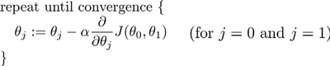

实现梯度下降算法的微妙之处是，在这个表达式中，如果你要更新这个等式，你需要同时更新 $θ_{0}$ 和 $θ_{1}$

如果 $a$ 太大，它会导致无法收敛，甚至发散

8、正规方程(**normal equations**)

9、向量是一种特殊的矩阵，讲义中的向量一般都是列向量

一般我们用1索引向量

10、矩阵乘法的性质

$$A×B≠B×A$$

$$A×(B×C)=(A×B)×C$$

单位矩阵：在矩阵的乘法中，有一种矩阵起着特殊的作用，如同数的乘法中的1,我们称这种矩阵为单位矩阵．它是个方阵，一般用 $I$ 或者 $E$ 表示

$$AA^{-1}=A^{-1}A=I$$

$$AI=IA=A$$

矩阵的转置：记 $A^{T}=B$。(有些书记为A'=B）

${\left(A±B\right)}^{T}=A^{T}±B^{T}$

${\left(A×B\right)}^{T}=B^{T}×A^{T}$

${\left(A^{T}\right)}^{T}=A$

$${\left(KA\right)}^{T}=KA^{T}$$

10、多维特征

$$h_{θ}\left(x\right)=θ^{T}X$$

11、多变量梯度下降

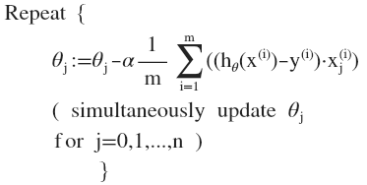

12、正规方程

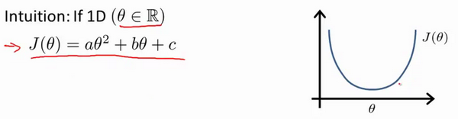

$$θ={\left(X^{T}X\right)}^{-1}X^{T}y$$

13、基本操作



如果你想分配一个变量，但不希望在屏幕上显示结果，你可以在命令后加一个分号

百分号命令表示注释

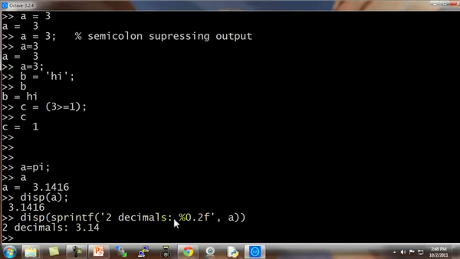

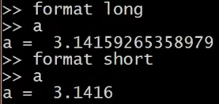

~=

V=1：0.1：2

ones(2, 3)

rand(3,3)

eye(2, 3)

**help**

size() 命令返回矩阵的尺寸

length(v)，这个命令将返回最大维度的大小

但通常我们还是对向量使用 $length$ 命令，而不是对矩阵使用 length 命令

Who

whos

Clear

Load

Save

.*

./

find(a<3)

magic(3)

**hold on**

A(:)，这是一个很特别的语法结构，意思是把 $A$ 中的所有元素放入一个单独的列向量

[val, ind] = max(A)

val = 15

ind = 2

$A$ 是一个矩阵的话，这样做就是对每一列求最大值

find(a<3)，这将告诉我 $a$ 中的哪些元素是小于3的

max(A,[],1)：每列的最大值

max(A,[],2)：每行的最大值

sum(A)：每列求和

sum(A, 2)：每行求和

sum(sum(A.*eye(9))：求对角线之和

plot(t, y, ‘r’)

hold on

plot(t, z, ‘g’)

xlabel(‘abc’)

ylabel(‘def’)

legend(‘sin’, ‘cos’)

title(‘…’)

print –dpng ‘abc.png’

你键入figure(1); plot(t, y1);将显示第一张图，绘制了变量 $t$ $y1$。

键入figure(2); plot(t, y2); 将显示第一张图，绘制了变量 $t$ $y2$。

Subplot(1,2,1)

Clf（清除一幅图像）

imagesc(A)命令，它将会绘制一个5*5的矩阵，一个5*5的彩色格图，不同的颜色对应A矩阵中的不同值

colorbar

colormap gray

14、函数

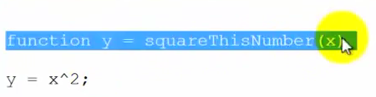

addpath ‘…’

15、如何解决中文路径乱码

16、用于创建向量。  
用法：linspace(x1,x2,N) 　　  
功能：linspace是Matlab中的一个指令，用于产生x1,x2之间的N点行矢量。其中x1、x2、N分别为起始值、终止值、元素个数。若缺省N，默认点数为100。

17、函数surf的作用：画三维曲面（色）图，起作用与mesh相似。  
  
surf(X,Y,Z) 　X、Y、Z中Z通常是X,Y的函数，即Z(X,Y)。X、Y通常是通过调用meshgrid函数生成的数据网格。

18、vec=logspace(0,5,6)  
vec =  
 1 10 100 1000 10000 100000  
  
从10的[0次方](https://www.baidu.com/s?wd=0%E6%AC%A1%E6%96%B9&tn=SE_PcZhidaonwhc_ngpagmjz&rsv_dl=gh_pc_zhidao)到10的5次方，共6个点。

19、contour 函数详解

contour用来绘制矩阵数据的等高线

用法：   
contour(Z) ：绘制矩阵Z的等高线   
contour(Z,n) ：设置等高线的根数（画出来有n根等高线）   
contour(Z,v) ：v是元素随下标单调递增的一维向量，用来设置等高线的值。即在固定的几个值的位置设置等高线。

contour(X,Y,Z), contour(X,Y,Z,n) 和 contour(X,Y,Z,v)，同时设置坐标值。

也可以先不设置坐标值，用下面代码再修改坐标：

set(gca,'xtick',vx,'xticklabel',vx,'Fontsize',14)

set(gca,'ytick',vy,'yticklabel',vy,'Fontsize',14)

contour(…,LineSpec) ：指定线条的属性。[详细](https://cn.mathworks.com/help/matlab/ref/linespec.html)   
contour(…,Name,Value) ：设置contour属性。[详细](https://cn.mathworks.com/help/matlab/ref/contour-properties.html)

contour(Z,'linecolor','k','LineStyle','-','LineWidth','default');

%黑色实线等高线，默认线宽

代码片段

figure(1)

quiver(ERp1,EZp1,0.5,'k-');

axis([1 size(ERp1,2) 1 size(ERp1,1)]);

set(gca,'xtick',0(size(ERp1,2)/10):size(ERp1,2),'xticklabel',[0 5 10 15 20 25 30 35 40 45 50],'Fontsize',12)

set(gca,'ytick',0:(size(ERp1,1)/4):size(ERp1,1),'yticklabel',[0 0.5 1 1.5 2],'Fontsize',12)

set(gca,'tickdir','in')

ylabel('Z(cm)','FontSize',12);

xlabel('R(cm)','FontSize',12);

hold on;

[C,h] = contour(EE,'linecolor','k','LineStyle','-','LineWidth',0.5,'LevelStep',0.05);

clabel (C,h,'FontSize',10,'FontWeight','bold');

saveas(gcf, 'E2D.fig');

20、